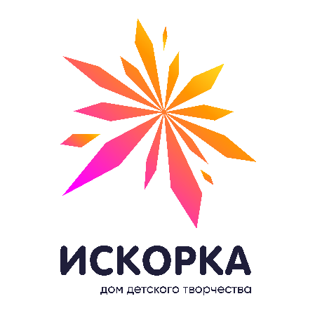
МУНИЦИПАЛЬНОЕ АВТОНОМНОЕ ОБРАЗОВАТЕЛЬНОЕ УЧРЕЖДЕНИЕ ДОПОЛНИТЕЛЬНОГО ОБРАЗОВАНИЯ  ДОМ ДЕТСКОГО ТВОРЧЕСТВА  «ИСКОРКА» г. ТОМСКА  Смирнова ул., д. 7, Томск, 634027, тел./факс 76-35-89,  e-mail: iskorka@education70.ru  ОКПО 36282149, ИНН/КПП 7019027922/701701001  № ____________ | Педагогам дополнительного образования, методистам, воспитателям, учителям, специалистам образовательных организаций города Томска - участникам городской программы «Первые шаги – первые успехи»
Уважаемые коллеги!
МАОУ ДО ДДТ «Искорка» г. Томска информирует о проведении онлайн-семинара «Информационно-коммуникационные технологии в образовательной деятельности детей дошкольного возраста» (далее – Семинар) для педагогов дополнительного образования, методистов, воспитателей, старших воспитателей, учителей - участников городской программы воспитания и дополнительного образования «Первые шаги – первые успехи». Организаторы семинара: Департамент образования администрации Города Томска, муниципальное автономное образовательное учреждение дополнительного образования Дом детского творчества «Искорка» г. Томска.
Семинар состоится 15 ноября в 13-00 часов, в дистанционном формате с использованием сервиса Zoom.
Условия участия: на основании заявки; выступающие с докладом высылают материалы (презентации или/и текст выступления,) на электронный адрес: iskorka-gkp@yandex.ru по 10 ноября 2022 г. включительно, продолжительность выступления до 5 минут. Заявки на участие в семинаре принимаются в электронной форме по ссылке: https://forms.gle/g3SeZGc1fZ16LNSK7
14 ноября 2022г. на электронную почту, указанную в заявках, всем участникам будет выслана ссылка для подключения к семинару и программа Семинара. При отсутствии письма со ссылками для подключения следует сообщить организатору на электронный адрес: iskorka-gkp@yandex.ru, либо по WhatsApp в группе.
Участники Семинара получают электронный сертификат за участие; представившие на Семинаре свой опыт работы получают сертификат, подтверждающий выступление. Ссылка для скачивания сертификатов будет доступна после 18 ноября:
https://drive.google.com/drive/folders/1K7M1w_h8i2dF7uZ27UN3hODVrOT9SxRG
Контактное лицо: Рахимова Анна Григорьевна, методист;
телефон: 8-(3822) 76-35-89 e-mail: iskorka-gkp@yandex.ru

Директор О.В.Кириченко

